Cenário da Empresa
A Loja Nova Era Ltda. é uma empresa de médio porte localizada em São Paulo, especializada na venda de produtos eletrônicos e acessórios. Ela possui um fluxo comercial que envolve:
- Vendas diretas ao consumidor final.
- Controle de estoque para evitar rupturas.
- Gestão de clientes (pessoa física e jurídica).
- Compras de fornecedores nacionais e internacionais.
- Financeiro (contas a pagar, contas a receber, fluxo de caixa).

Problema / Necessidade
A empresa utiliza planilhas manuais e sistemas separados para cada área. Isso gera:
- Duplicidade de informações.
- Dificuldade em controlar estoque em tempo real.
- Falta de integração entre vendas e financeiro.
- Atrasos na conciliação de contas a pagar e receber.
O Sistema Comercial Integrado será criado para centralizar todas as operações, garantindo eficiência, segurança e integração entre os setores.

Entidades, Atributos e Relacionamentos

1. Cliente
- Atributos:
  - id_cliente (PK – chave primária, simples)
  - nome (simples)
  - endereco (composto: rua, número, bairro, cidade, CEP)
  - telefones (multivalorado: celular, fixo, WhatsApp)
  - idade (simples)
  - data_cadastro (simples)
  - tempo_cliente (derivado: calculado a partir da data de cadastro)

2. Produto
- Atributos:
  - id_produto (PK)
  - descricao (simples)
  - categoria (simples)
  - preco_unitario (simples)
  - estoque_atual (simples)
  - dimensoes (composto: altura, largura, profundidade)
  - cores_disponiveis (multivalorado)
  - valor_total_estoque (derivado: estoque_atual × preco_unitario)

3. Venda
- Atributos:
  - id_venda (PK)
  - data_venda (simples)
  - valor_total (derivado: soma dos itens × preço unitário)
  - forma_pagamento (simples)
  - itens_venda (multivalorado: lista de produtos vendidos)

4. Fornecedor
- Atributos:
  - id_fornecedor (PK)
  - razao_social (simples)
  - cnpj (simples)
  - endereco (composto)
  - contatos (multivalorado: telefone, e-mail, WhatsApp)

5. Financeiro
- Atributos:
  - id_financeiro (PK)
  - tipo_movimento (simples: contas a pagar / contas a receber)
  - valor (simples)
  - data_vencimento (simples)
  - status (simples: pago, pendente, atrasado)
  - saldo_atual (derivado: calculado a partir das movimentações)

Relacionamentos
- 1:1 (Um para Um)
  - Cliente ↔ Financeiro (cada cliente pode ter um cadastro financeiro único vinculado para crédito e histórico de pagamentos).
- 1:N (Um para Muitos)
  - Fornecedor → Produto (um fornecedor fornece muitos produtos).
  - Cliente → Venda (um cliente pode realizar várias vendas).
- N:N (Muitos para Muitos)
  - Venda ↔ Produto (uma venda pode conter vários produtos e um produto pode estar em várias vendas).

Resumo Estruturado
Entidade | Exemplos de Atributos | Tipos de Atributos
Cliente | id_cliente, nome, endereco, telefones, tempo_cliente | PK, simples, composto, multivalorado, derivado
Produto | id_produto, descricao, dimensoes, cores_disponiveis, valor_total_estoque | PK, simples, composto, multivalorado, derivado
Venda | id_venda, data_venda, itens_venda, valor_total | PK, simples, multivalorado, derivado
Fornecedor | id_fornecedor, razao_social, contatos | PK, simples, multivalorado
Financeiro | id_financeiro, tipo_movimento, saldo_atual | PK, simples, derivado
Esse cenário cobre todos os requisitos:
- Mínimo de 5 entidades.
- Uso de atributos simples, compostos, multivalorados, derivados e chave primária.
- Relacionamentos 1:1, 1:N e N:N.

Modelagem Conceitual (DER)

Entidades e Atributos
- Cliente
  - PK: id_cliente
  - nome (simples)
  - endereco (composto: rua, número, bairro, cidade, CEP)
  - telefones (multivalorado)
  - idade (simples)
  - data_cadastro (simples)
  - tempo_cliente (derivado)
- Produto
  - PK: id_produto
  - descricao (simples)
  - categoria (simples)
  - preco_unitario (simples)
  - estoque_atual (simples)
  - dimensoes (composto: altura, largura, profundidade)
  - cores_disponiveis (multivalorado)
  - valor_total_estoque (derivado)
- Venda
  - PK: id_venda
  - data_venda (simples)
  - valor_total (derivado)
  - forma_pagamento (simples)
  - itens_venda (multivalorado)
- Fornecedor
  - PK: id_fornecedor
  - razao_social (simples)
  - cnpj (simples)
  - endereco (composto)
  - contatos (multivalorado)
- Financeiro
  - PK: id_financeiro
  - tipo_movimento (simples: contas a pagar / contas a receber)
  - valor (simples)
  - data_vencimento (simples)
  - status (simples: pago, pendente, atrasado)
  - saldo_atual (derivado)

Relacionamentos e Cardinalidades
- Cliente ↔ Financeiro
  - Relacionamento: Possui
  - Cardinalidade: 1:1 (um cliente possui um cadastro financeiro único)
- Fornecedor → Produto
  - Relacionamento: Fornece
  - Cardinalidade: 1:N (um fornecedor fornece muitos produtos, mas cada produto tem apenas um fornecedor principal)
- Cliente → Venda
  - Relacionamento: Realiza
  - Cardinalidade: 1:N (um cliente pode realizar várias vendas, mas cada venda pertence a um único cliente)
- Venda ↔ Produto
  - Relacionamento: Contém
  - Cardinalidade: N:N (uma venda pode conter vários produtos e um produto pode estar em várias vendas)
  - Necessário criar uma entidade associativa chamada Item_Venda com atributos:
    - quantidade
    - preco_unitario

Representação Visual (Texto - Descrição do DER)
[CLIENTE] ------------------ (1:1) ------------------ [FINANCEIRO]
| (1:N)
|
v
[VENDA] ------------------ (N:N) ------------------ [PRODUTO]
|
v
[ITEM_VENDA]

[FORNECEDOR] ------------------ (1:N) ------------------ [PRODUTO]

Observações
- Todas as entidades possuem chave primária.
- Foram usados atributos simples, compostos, multivalorados e derivados.
- Relacionamentos contemplam 1:1, 1:N e N:N.

A entidade associativa Item_Venda resolve o relacionamento N:N entre Venda e Produto.

Representação Visual (Grafica - Descrição do DER)

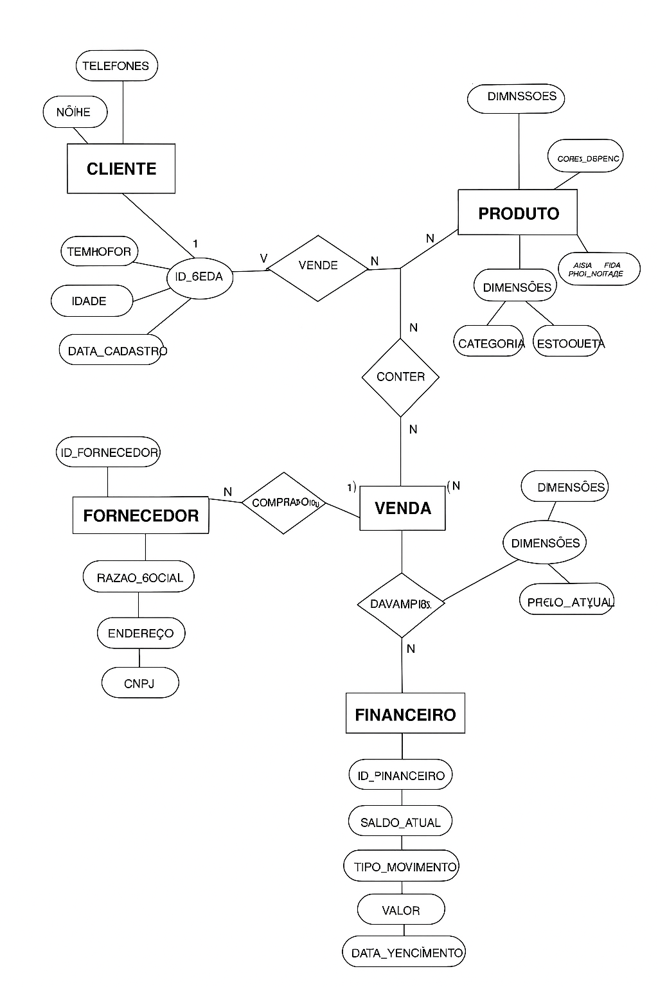

Tabelas e Relacionamentos entre Tabelas
Relacionamento | Tipo | Tabelas envolvidas
Cliente → Venda | 1:N | CLIENTE.id_cliente → VENDA.id_cliente
Cliente → Financeiro | 1:1 | CLIENTE.id_cliente → FINANCEIRO.id_cliente
Venda ↔ Produto | N:N | ITEM_VENDA como entidade associativa
Fornecedor → Produto | 1:N | FORNECEDOR.id_fornecedor → PRODUTO.id_fornecedor
Cliente → TELEFONE_CLIENTE | 1:N | CLIENTE.id_cliente → TELEFONE_CLIENTE.id_cliente
Produto → CORES_PRODUTO | 1:N | PRODUTO.id_produto → CORES_PRODUTO.id_produto
Fornecedor → CONTATO_FORNECEDOR | 1:N | FORNECEDOR.id_fornecedor → CONTATO_FORNECEDOR.id_fornecedor

Script SQL – Modelagem Física
-- CLIENTE
CREATE TABLE cliente (
id_cliente SERIAL PRIMARY KEY,
nome VARCHAR(100) NOT NULL,
idade INT,
data_cadastro DATE NOT NULL,
rua VARCHAR(100),
numero VARCHAR(10),
bairro VARCHAR(50),
cidade VARCHAR(50),
cep VARCHAR(10)
);

-- TELEFONE_CLIENTE (multivalorado)
CREATE TABLE telefone_cliente (
id_cliente INT REFERENCES cliente(id_cliente) ON DELETE CASCADE,
telefone VARCHAR(15),
PRIMARY KEY (id_cliente, telefone)
);

-- FORNECEDOR
CREATE TABLE fornecedor (
id_fornecedor SERIAL PRIMARY KEY,
razao_social VARCHAR(100) NOT NULL,
cnpj VARCHAR(18) UNIQUE NOT NULL,
rua VARCHAR(100),
numero VARCHAR(10),
bairro VARCHAR(50),
cidade VARCHAR(50),
cep VARCHAR(10)
);
-- CONTATO_FORNECEDOR (multivalorado)
CREATE TABLE contato_fornecedor (
id_fornecedor INT REFERENCES fornecedor(id_fornecedor) ON DELETE CASCADE,
contato VARCHAR(50),
PRIMARY KEY (id_fornecedor, contato)
);

-- PRODUTO
CREATE TABLE produto (
id_produto SERIAL PRIMARY KEY,
descricao VARCHAR(100) NOT NULL,
categoria VARCHAR(50),
preco_unitario DECIMAL(10,2) NOT NULL,
estoque_atual INT DEFAULT 0,
altura DECIMAL(5,2),
largura DECIMAL(5,2),
profundidade DECIMAL(5,2),
id_fornecedor INT REFERENCES fornecedor(id_fornecedor) ON DELETE SET NULL
);

-- CORES_PRODUTO (multivalorado)
CREATE TABLE cores_produto (
id_produto INT REFERENCES produto(id_produto) ON DELETE CASCADE,
cor VARCHAR(30),
PRIMARY KEY (id_produto, cor)
);

-- VENDA
CREATE TABLE venda (
id_venda SERIAL PRIMARY KEY,
data_venda DATE NOT NULL,
forma_pagamento VARCHAR(30),
id_cliente INT REFERENCES cliente(id_cliente) ON DELETE SET NULL
);

-- ITEM_VENDA (entidade associativa N:N)
CREATE TABLE item_venda (
id_venda INT REFERENCES venda(id_venda) ON DELETE CASCADE,
id_produto INT REFERENCES produto(id_produto) ON DELETE CASCADE,
quantidade INT NOT NULL,
preco_unitario DECIMAL(10,2) NOT NULL,
PRIMARY KEY (id_venda, id_produto)
);

-- FINANCEIRO
CREATE TABLE financeiro (
id_financeiro SERIAL PRIMARY KEY,
tipo_movimento VARCHAR(30) CHECK (tipo_movimento IN ('contas a pagar', 'contas a receber')),
valor DECIMAL(10,2) NOT NULL,
data_vencimento DATE NOT NULL,
status VARCHAR(20) CHECK (status IN ('pago', 'pendente', 'atrasado')),
id_cliente INT UNIQUE REFERENCES cliente(id_cliente) ON DELETE SET NULL
);

Script SQL para Popular as Tabelas
Os scripts para popular as tabelas, devido a sua grande extensão devido a quantidade de registro, estão no GitHub

CRUD completo (Create, Read, Update, Delete)
-- CREATE (Inserção de dados)
-- Exemplo: inserir um novo cliente na tabela cliente.

INSERT INTO cliente (nome, idade, data_cadastro, rua, numero, bairro, cidade, cep)
VALUES ('Carlos Silva', 35, CURRENT_DATE, 'Rua das Flores', '123', 'Centro', 'São Paulo', '01001000');

-- READ (Leitura de dados)
--Exemplo: consultar todos os clientes que moram em São Paulo.

SELECT id_cliente, nome, idade, bairro, cidade
FROM cliente
WHERE cidade = 'São Paulo';

-- UPDATE (Atualização de dados)
-- Exemplo: atualizar o endereço de um cliente específico.

UPDATE cliente
SET rua = 'Avenida Paulista', numero = '1500', bairro = 'Bela Vista'
WHERE id_cliente = 10;

-- DELETE (Exclusão de dados)
-- Exemplo: excluir um cliente da base.

DELETE FROM cliente
WHERE id_cliente = 10;

-- CRUD em outras tabelas
-- Produto (CREATE):

INSERT INTO produto (descricao, categoria, preco_unitario, estoque_atual, altura, largura, profundidade, id_fornecedor)
VALUES ('Smartphone X', 'Eletrônico', 1999.90, 50, 15.0, 7.5, 0.8, 3);

--Venda (READ com JOIN):

SELECT v.id_venda, v.data_venda, c.nome AS cliente, p.descricao AS produto, iv.quantidade
FROM venda v
JOIN cliente c ON v.id_cliente = c.id_cliente
JOIN item_venda iv ON v.id_venda = iv.id_venda
JOIN produto p ON iv.id_produto = p.id_produto
WHERE c.nome = 'Carlos Silva';

-- Financeiro (UPDATE):

UPDATE financeiro
SET status = 'pago'
WHERE id_financeiro = 25;

-- Fornecedor (DELETE):

DELETE FROM fornecedor
WHERE id_fornecedor = 5;

Relatórios SQL
Relatórios

1. Clientes e suas últimas vendas
--Mostra clientes que compraram nos últimos 30 dias.
SELECT c.id_cliente, c.nome, v.id_venda, v.data_venda, v.forma_pagamento
FROM cliente c
JOIN venda v ON c.id_cliente = v.id_cliente
WHERE v.data_venda > CURRENT_DATE - INTERVAL '30 days'
ORDER BY v.data_venda DESC;

2. Produtos mais vendidos
--Lista os 10 produtos mais vendidos.
SELECT p.id_produto, p.descricao, SUM(iv.quantidade) AS total_vendido
FROM produto p
JOIN item_venda iv ON p.id_produto = iv.id_produto
GROUP BY p.id_produto, p.descricao
ORDER BY total_vendido DESC
LIMIT 10;

3. Vendas por cliente
-- Mostra clientes que mais compraram em valor.
SELECT c.nome, COUNT(v.id_venda) AS qtd_vendas, SUM(iv.quantidade * iv.preco_unitario) AS valor_total
FROM cliente c
JOIN venda v ON c.id_cliente = v.id_cliente
JOIN item_venda iv ON v.id_venda = iv.id_venda
GROUP BY c.nome
ORDER BY valor_total DESC;

4. Fornecedores e seus produtos
-- Lista fornecedores e produtos com estoque baixo.
SELECT f.razao_social, p.descricao, p.categoria, p.estoque_atual
FROM fornecedor f
JOIN produto p ON f.id_fornecedor = p.id_fornecedor
WHERE p.estoque_atual < 20
ORDER BY f.razao_social, p.descricao;

5. Contas a receber pendentes
-- Mostra clientes com contas a receber pendentes.
SELECT c.nome, f.tipo_movimento, f.valor, f.data_vencimento, f.status
FROM financeiro f
JOIN cliente c ON f.id_cliente = c.id_cliente
WHERE f.tipo_movimento = 'contas a receber' AND f.status = 'pendente'
ORDER BY f.data_vencimento ASC;

6. Vendas por forma de pagamento
-- Relatório de vendas agrupado por forma de pagamento.
SELECT v.forma_pagamento, COUNT(v.id_venda) AS qtd_vendas, SUM(iv.quantidade * iv.preco_unitario) AS valor_total
FROM venda v
JOIN item_venda iv ON v.id_venda = iv.id_venda
GROUP BY v.forma_pagamento
ORDER BY valor_total DESC;

7. Produtos vendidos por cliente específico
-- Mostra todos os produtos comprados por um cliente específico.
SELECT c.nome, v.id_venda, p.descricao, iv.quantidade, iv.preco_unitario
FROM cliente c
JOIN venda v ON c.id_cliente = v.id_cliente
JOIN item_venda iv ON v.id_venda = iv.id_venda
JOIN produto p ON iv.id_produto = p.id_produto
WHERE c.nome = 'Carlos Silva'
ORDER BY v.data_venda DESC;

8. Clientes com mais de um telefone
-- Lista clientes que possuem mais de um telefone cadastrado.
SELECT c.nome, COUNT(t.telefone) AS qtd_telefones
FROM cliente c
JOIN telefone_cliente t ON c.id_cliente = t.id_cliente
GROUP BY c.nome
HAVING COUNT(t.telefone) > 1
ORDER BY qtd_telefones DESC;

9. Produtos e suas cores disponíveis
-- Mostra produtos e suas cores cadastradas.
FROM produto p
JOIN cores_produto c ON p.id_produto = c.id_produto
ORDER BY p.descricao, c.cor;

10. Fluxo financeiro por cliente
-- Relatório de fluxo financeiro por cliente (quanto deve pagar e quanto deve receber).
SELECT c.nome, SUM(CASE WHEN f.tipo_movimento = 'contas a receber' THEN f.valor ELSE 0 END) AS total_receber,
SUM(CASE WHEN f.tipo_movimento = 'contas a pagar' THEN f.valor ELSE 0 END) AS total_pagar
FROM cliente c
JOIN financeiro f ON c.id_cliente = f.id_cliente
GROUP BY c.nome
ORDER BY total_receber DESC;

